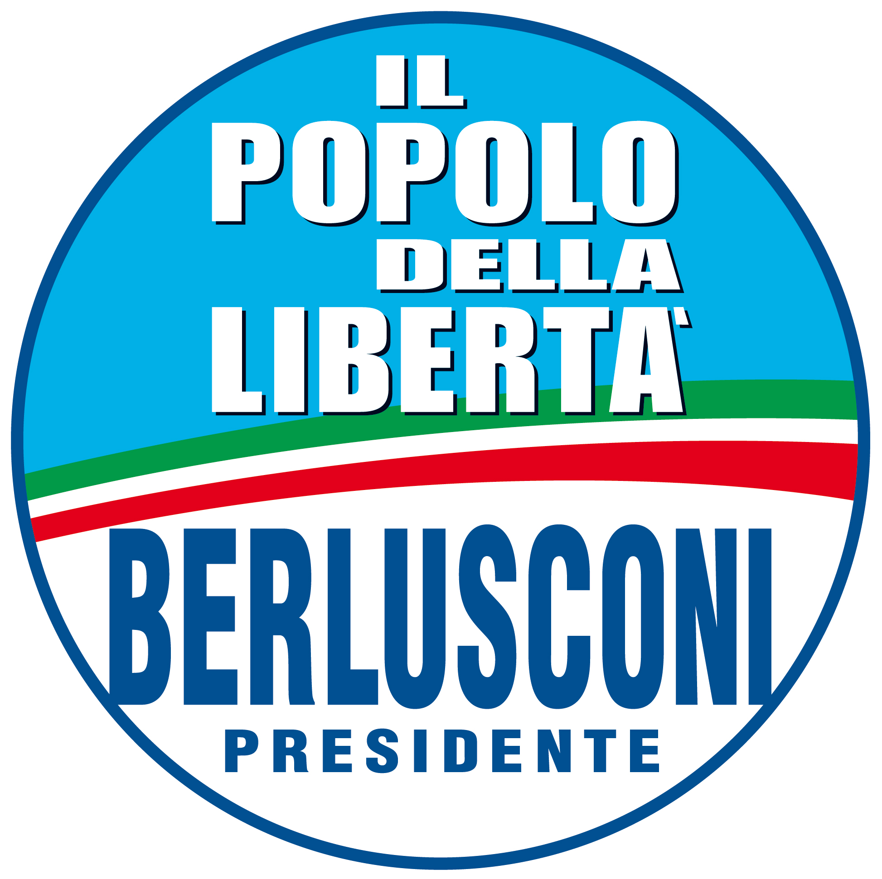

COMUNICATO STAMPA

Per illustrare gli effetti della decisione del Consiglio di Stato che riconosce la piena legittimità degli atti emessi dai Ministeri competenti per assegnare agli oltre 270 mila lucani che ne hanno fatto richiesta il bonus carburante, e le ulteriori iniziative per trasformare le risorse minerarie della regione in un fattore di sviluppo delle infrastrutture e della rete produttiva , e' indetta una conferenza stampa per venerdì 7 ottobre alle ore 11, presso l'hotel San Domenico a Matera. Interverranno il sottosegretario Guido Viceconte, il sen. Cosimo Latronico, l'on. Vincenzo Taddei, e i consiglieri regionali e provinciali del Pdl.

Matera 5 ottobre ‘11

